客户端发出一个请求，服务器接受请求，响应客户端请求。

html的基本结构

<元素 属性=“属性值”.......>元素内容</>

html符号实体：在网页上显示特殊符号

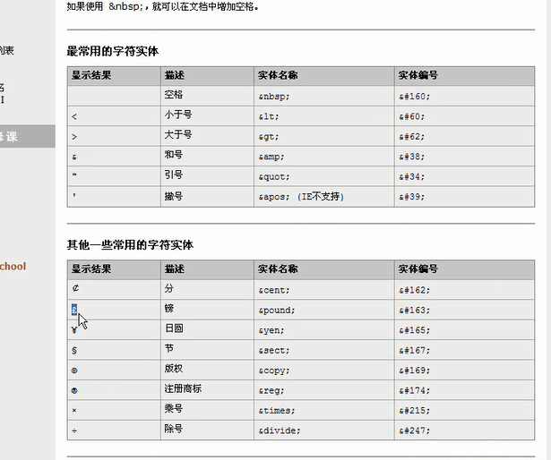

Html常用标记/元素，超链接

<a href=”url地址”></a>

<a href=”malito:电子邮箱地址”></a>

Html 图片元素

链入图像基本语法

<img src=”” alt=”” />

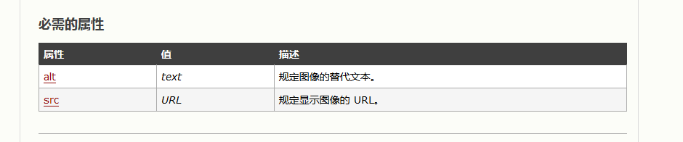

alt表示如果没有显示图片，会用alt中的属性值替代图片

选择属性：

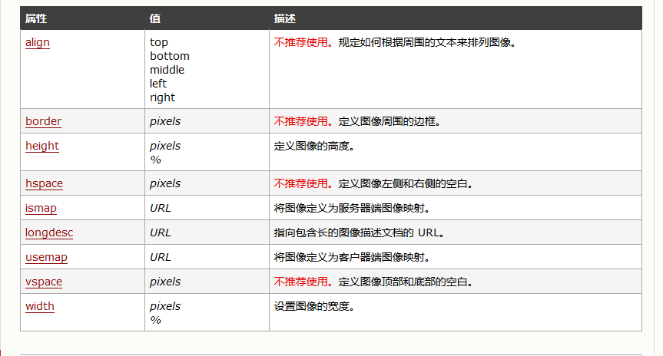

将图像作为超链接

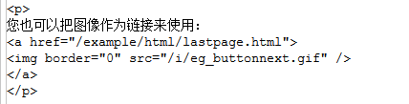

表格

<tr></tr>:定义表行

<th></th>:定义表头

<td></td>:定义表列

<table border=”边框宽度” cellspacing=”空隙大小” cellpadding=”填充大小” >

Cellspacing:表格单元格边框之间的宽度。